- AUTORES (Nombres y apellidos completos)
NOMBRE(S): |  | APELLIDOS:
NOMBRE(S): |  | APELLIDOS:
NOMBRE(S): |  | APELLIDOS:

- FACULTAD | - PLAN DE ESTUDIOS

- DIRECTOR (Nombres y apellidos completos)
NOMBRE(S): |  | APELLIDOS:
NOMBRE(S): |  | APELLIDOS:

- TÍTULO DEL TRABAJO (TESIS)

- RESUMEN (Máximo 200 palabras)

- PALABRAS CLAVES (Máximo 5)

- CARACTERÍSTICAS | PÁGINAS ☐ PLANOS ☐ ILUSTRACIONES ☐ CD ROOM ☐

TÍTULO DEL TRABAJO

NOMBRES Y APELLIDOS COMPLETOS DEL ESTUDIANTE

UNIVERSIDAD FRANCISCO DE PAULA SANTANDER

FACULTAD DE CIENCIAS BÁSICAS

PROGRAMA QUÍMICA INDUSTRIAL

SAN JOSÉ DE CÚCUTA

AÑO
TÍTULO DEL TRABAJO

TRABAJO DE GRADO EN MODALIDAD

NOMBRES Y APELLIDOS COMPLETOS DEL ESTUDIANTE
CÓDIGO DEL ESTUDIANTE

Informe final de trabajo de grado sometido al Comité Curricular de Química Industrial por “nombre del estudiante”, como requisito parcial para obtener el título de Químico(a) Industrial

DIRECTOR: NOMBRES Y APELLIDOS, PROFESIÓN

CODIRECTOR: NOMBRES Y APELLIDOS, PROFESIÓN (Si aplica)

UNIVERSIDAD FRANCISCO DE PAULA SANTANDER

FACULTAD DE CIENCIAS BÁSICAS

PROGRAMA QUÍMICA INDUSTRIAL

SAN JOSÉ DE CÚCUTA

AÑO
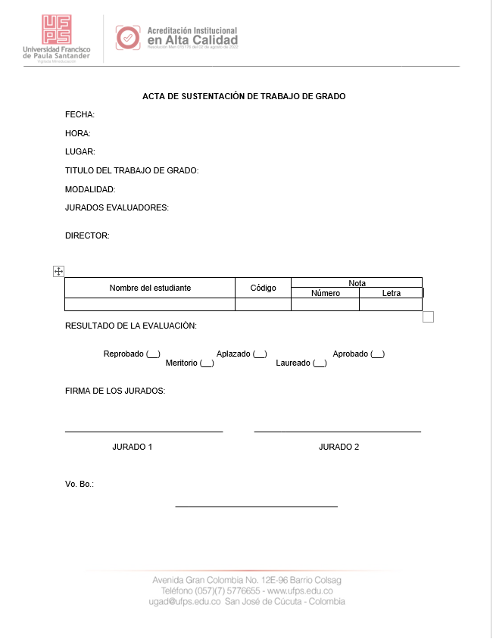

DEDICATORIA (OPCIONAL)

AGRADECIMIENTOS (OPCIONAL)

RESUMEN

No más de 500 palabras

PALABRAS CLAVE:

MÁXIMO 5 PALABRAS

ABSTRACT

KEYWORDS:

CONTENIDO

LISTA DE FIGURAS

pág.

Figura 1. Título de la figura 15

Figura 2. Título de la figura 15

LISTA DE TABLAS

pág.

Tabla 1. Título de la tabla 15

Tabla 2. Título de la tabla 15

LISTA DE ANEXOS

pág.

Anexo A. Título del anexo 14

Anexo B. Título del anexo 15

LISTA DE ABREVIATURAS

INTRODUCCIÓN

Doble interlineado entre párrafos.

1. TÍTULO DE PRIMER NIVEL

1.1 TÍTULO DE SEGUNDO NIVEL

1.1.1 Título de tercer nivel. Se inicia el texto

1.1.1.1 Título de cuarto nivel. Se inicia el texto.

Figura 1. Título conciso de la figura

Fuente:

Tabla 1. Título conciso de la tabla

*Si se requiere colocar alguna nota explicativa
Fuente:

Aquí continúa el texto.

7. CONCLUSIONES

Doble interlineado entre párrafos.

No use viñetas.

8. RECOMENDACIONES

Doble interlineado entre párrafos

No use viñetas

BIBLIOGRAFÍA

1. Aquí se nombra la primera referencia de acuerdo con el orden de citación.

2. Segunda referencia

NO SE USA SANGRÍA

ANEXOS

ANEXO A. Título del anexo

